

RoBat
Roboterbausatz
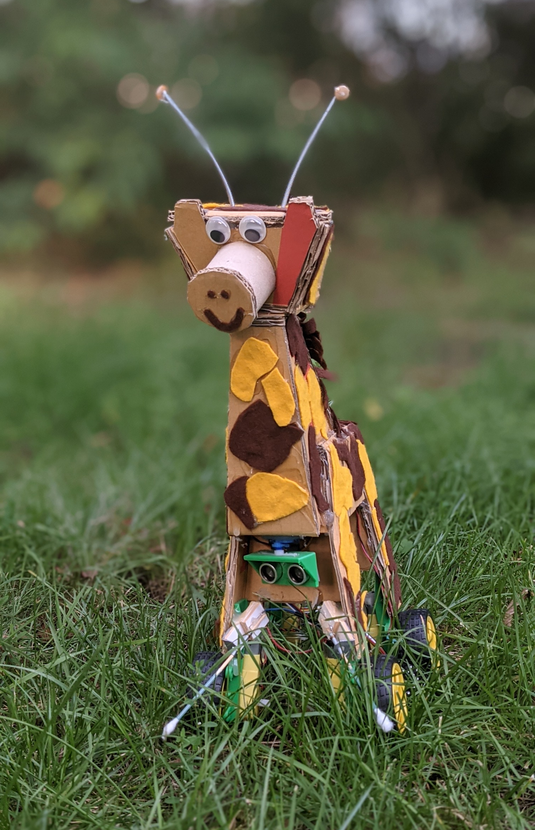

v0.4.1, 17.9.2021

Inhaltsverzeichnis
RoBat Roboterbausatz 1
Das RoBat Roboterbastelkit 4
Was ist eigentlich ein Roboter? 5
Bausatz prüfen 6
Bauteile 7
Platine 8
Anschlussplan 9
Anschlüsse 10
Stiftleisten 10
Buchsenleisten 11
Schraubklemmen 11
Batteriekasten 12
Schalter 13
LED 14
Microcontroller Arduino Nano 15
Motortreiber 16
Motoren 17
Roboter mit vier Motoren 18
Fühler 19
Ultraschallentfernungsmesser 20
Servo 21
Joystick 22
Handsteuerung oder autonomer Roboter? 23
Steuerung mit dem Joystick 23
Hebocon 23
Hindernisvermeidung 23
Steuerung über die serielle Schnittstelle 24
Software 25
Einstellungen der Arduino Software 25
Plattform und Körper 26
Viel Spaß mit deinem RoBat! 27
Hilfe 28
Kontakt 29

Das RoBat Roboterbastelkit

Hallo du!

Cool, dass du da bist und dich für Roboter interessierst! Der RoBat ist ein toller Roboter-Bausatz, mit dem du deinen eigenen Roboter bauen kannst. Das ist gar nicht schwer und du kannst deinen Roboter nach deinen Vorstellungen gestalten. Die Anleitung erklärt dir, wie du den Bausatz benutzt.
Mit dieser Anleitung bauen wir zusammen einen fahrenden Roboter. Du kannst ihn entweder mit einem kleinen Joystick steuern oder ihn selbstständig seinen Weg finden lassen.
RoBat hat im Gegensatz zu vielen anderen Roboterbausätzen kein vorgegebenes Fahrgestell. Das würde zwar einerseits den Aufbau einfacher machen, andererseits die Möglichkeiten aber beschränken. Mit einem Stück stabiler Pappe und einer Heißklebepistole kannst du sehr einfach selbst ein Fahrgestell bauen. Es gibt auch eine Vorlage, die du verwenden kannst, aber nicht musst.
“Einen Roboter bauen” klingt vielleicht für dich erstmal ganz schön kompliziert. Mit dem RoBat Bastelkit ist es das aber gar nicht.
Los geht’s!

Was ist eigentlich ein Roboter?
Ein Roboter ist ursprünglich eine Maschine, die dem Menschen Arbeit abnimmt, insbesondere mit menschenähnlicher Gestalt. Das Wort kommt aus dem Tschechischen und bedeutet “Frondienst” oder “Zwangsarbeit”. Inzwischen hat sich die Bedeutung teilweise gewandelt und im Moment gibt es viele “Roboter”, die eigentlich Fahrzeuge sind und sich mehr oder weniger selbstständig bewegen. In der Industrie ist ein Roboter immer noch eine Arbeitsmaschine, die Tätigkeiten ähnlich einem Menschen ausführen kann.
Um Arbeit zu verrichten oder sich gezielt irgendwohin zu bewegen, muss man...
- … seine Umgebung wahrnehmen können
- … die Umgebung oder sich selbst beeinflussen/bewegen können
- … wissen und entscheiden, was man tut

Zur Wahrnehmung dienen Sensoren aller Art, etwa für Temperatur, Helligkeit, Feuchtigkeit, Entfernung oder Beschleunigung.
Die Umgebung oder der Roboter können mit Aktoren beeinflusst werden. Das können Motoren oder Servos (Bewegung) sein, aber auch Heizelemente und Kühler (Temperatur) oder Lampen (Helligkeit).
Schließlich brauchen wir noch eine Steuerung, die in bestimmten wahrgenommenen Situationen Aktionen ausführt. Das macht beim RoBat ein Microcontroller, eine Art Minicomputer, der die von den Sensoren gemessenen Werte verarbeitet und die Aktoren ansteuert, um Handlungen auszuführen.
In der Expertenanleitung findest du Hinweise, wie man noch andere Roboter mit dem RoBat Bastelkit bauen kann.

Bausatz prüfen
Als erstes solltest du prüfen, ob dein RoBat Bausatz vollständig ist. Folgende Teile sind enthalten (Abbildungen auf der nächsten Seite):

Menge | Bauteil | vorhanden?
1 | Platine
3 | Schraubklemmen
4 | AA Batterien
1 | Batteriehalter
1 | Arduino Nano Microcontroller
1 | Motortreiber TB6612FNG
2 | gelbe Getriebemotoren
2 | Räder
1 | Möbelrolle (o. Abb.)
1 | Ultraschallsensor HC SR-04
1 | Piezobuzzer
2 | RGB Leuchtdioden (LEDs) PL9823
1 | Mini-Joystick
1m | 5adriges Joystickkabel (o. Abb.)
20cm | 4poliges Dupont-Kabel (o. Abb.)
2 | zweiadriges Kabel für die Motoren
1 | Servo

Es gibt eine Variante des Bausatzes mit vier Motoren und Rädern, der dafür keine Möbelrolle enthält.

Wenn alle Teile da sind, können wir anfangen. Sollten Teile fehlen, sag uns bitte Bescheid, damit wir sie nachliefern können. Unsere Adresse findest du ganz am Ende dieser Anleitung.

Bauteile
Im folgenden Abschnitt werden die einzelnen Bauteile von RoBat erklärt und RoBat dabei zusammengebaut.

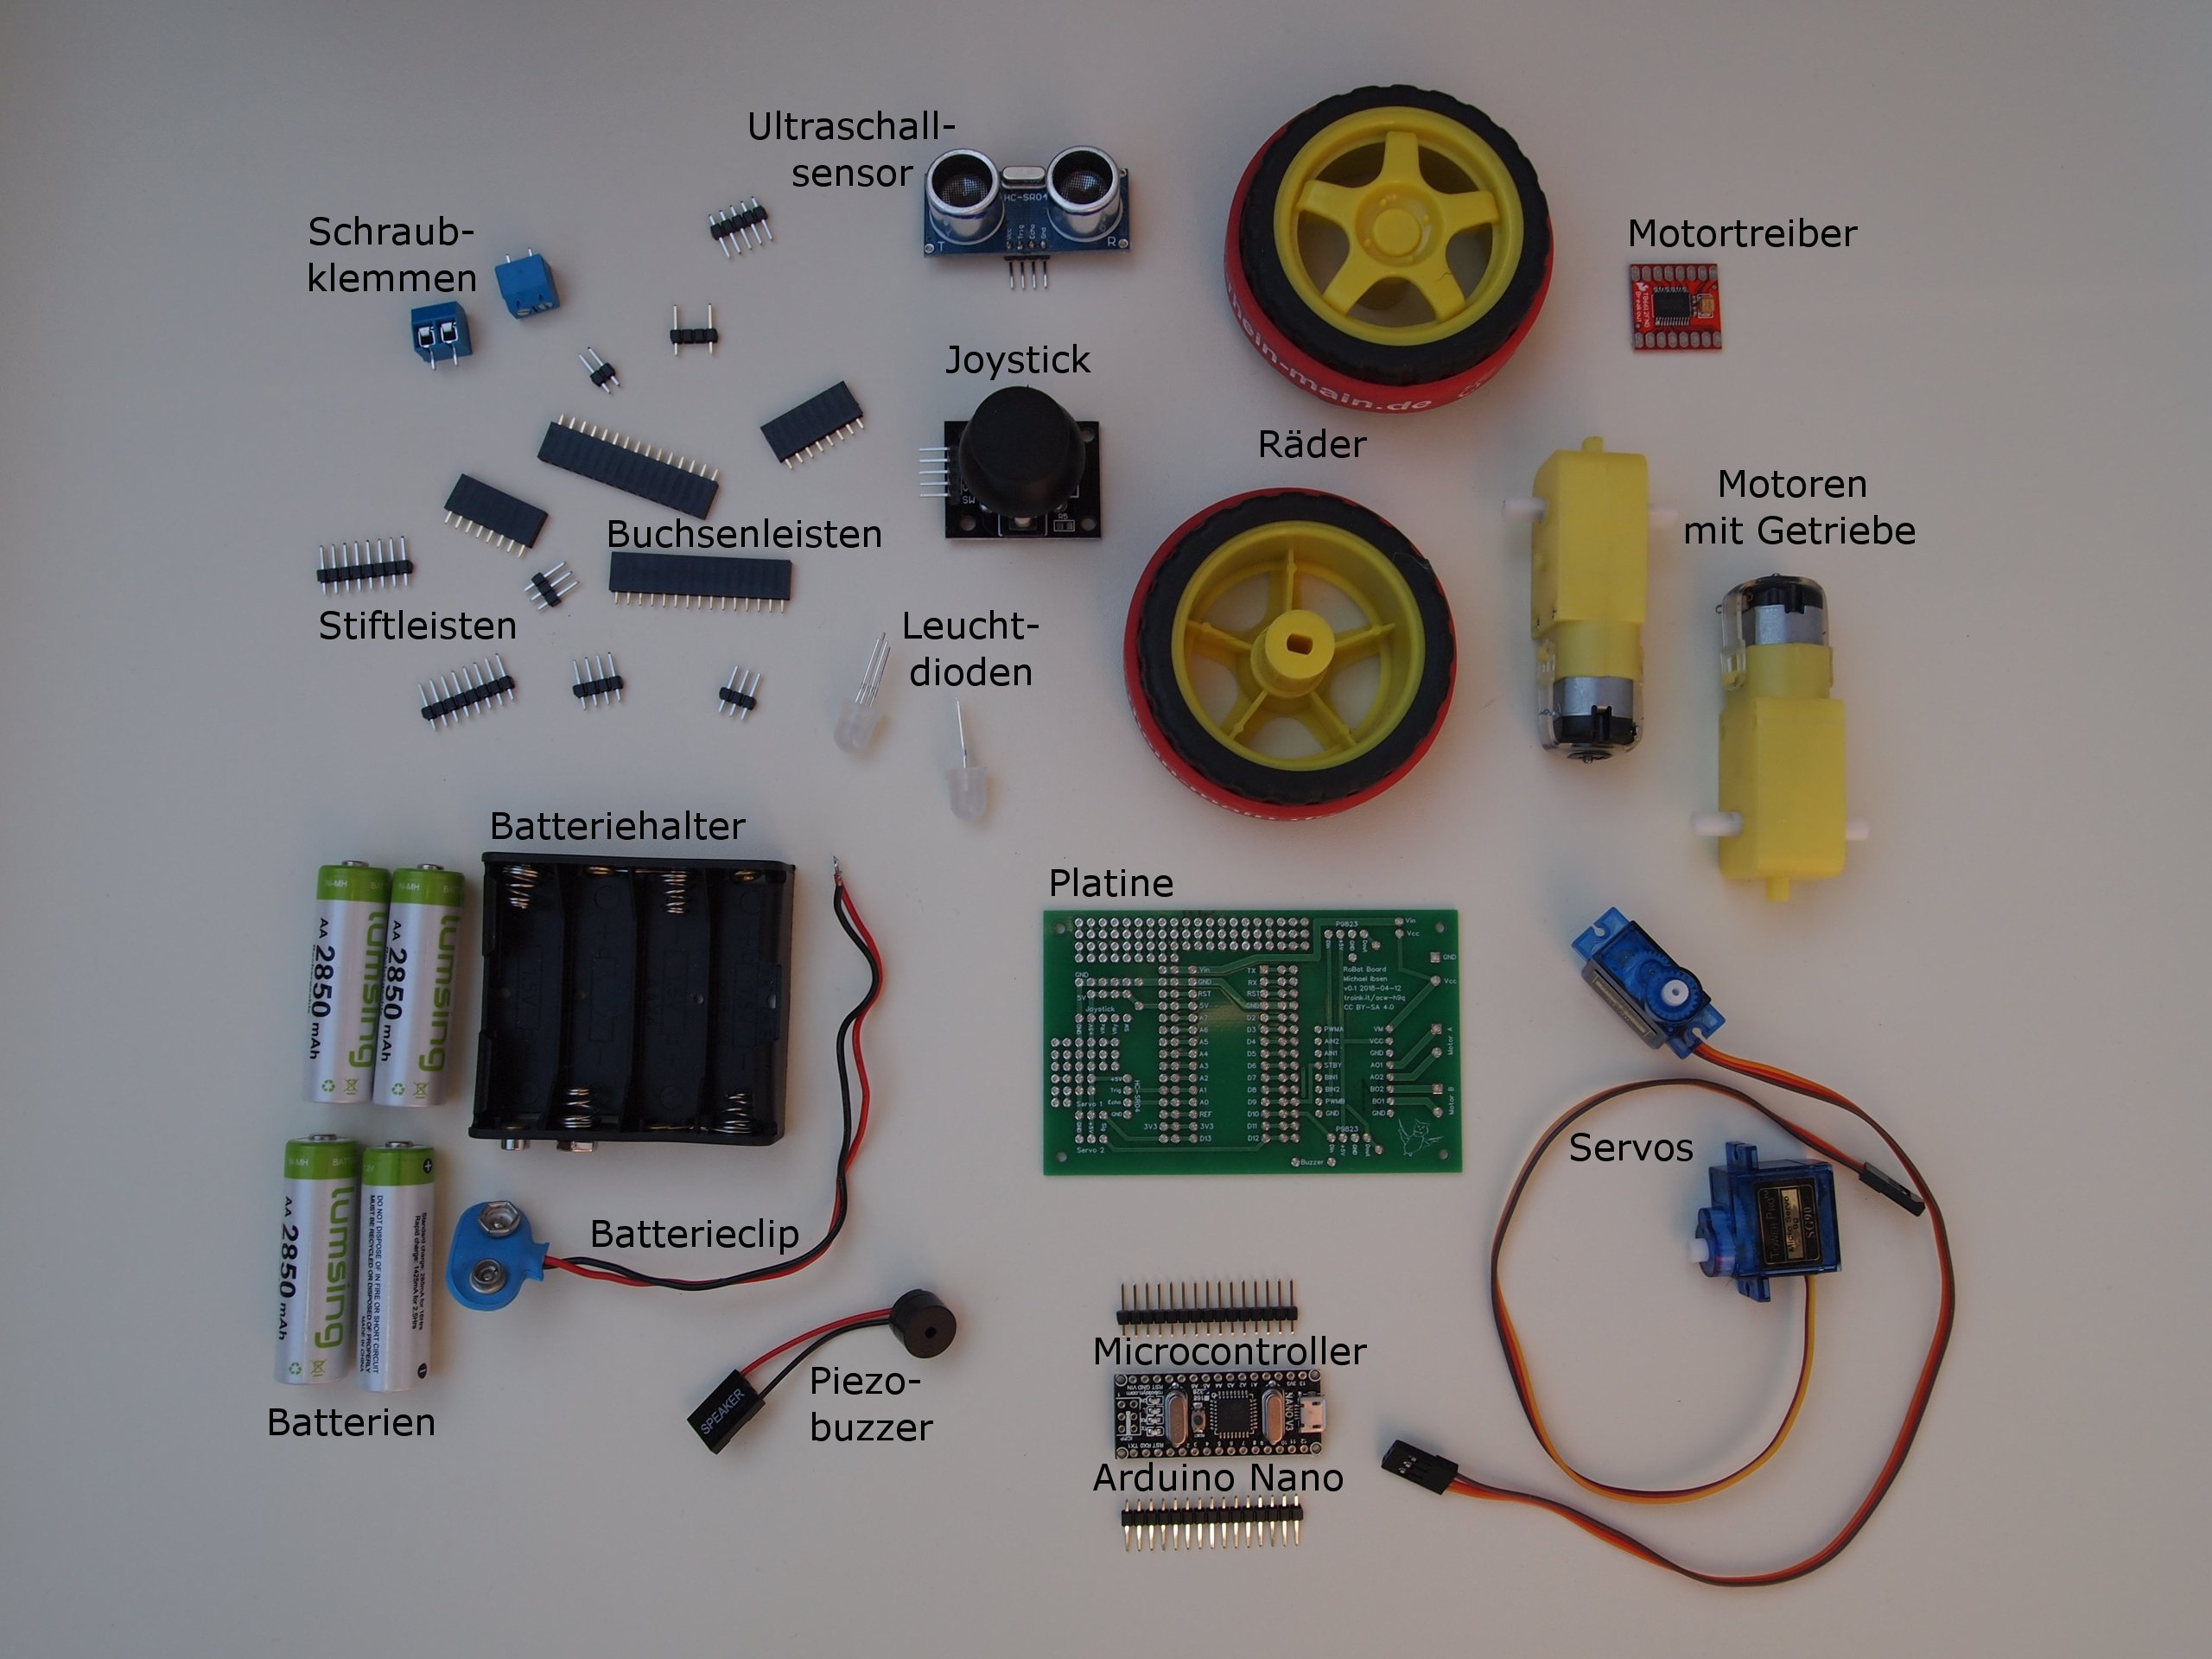
Wichtig: Bei allen Bauteilen musst du darauf achten, sie richtigherum einzubauen. Wenn sie falschherum eingebaut werden, funktioniert nicht nur der Roboter nicht, die Teile können auch kaputtgehen oder andere Teile zerstören.

Platine
Wir beginnen mit der Platine, auf die alle Teile gelötet werden. Die Aufgabe der Platine ist es, die Kontakte der Bauteile miteinander zu verbinden. Das könnte man auch mit Drähten machen, aber das wäre ganz schön viel Arbeit und auch etwas unübersichtlich.
Auf der Platine sind die Plätze der Bauteile markiert. Das ist für die Grundversion von RoBat gedacht. Wenn du etwas Erfahrung gesammelt hast, kannst du davon auch abweichen und andere Bauteile anschließen.
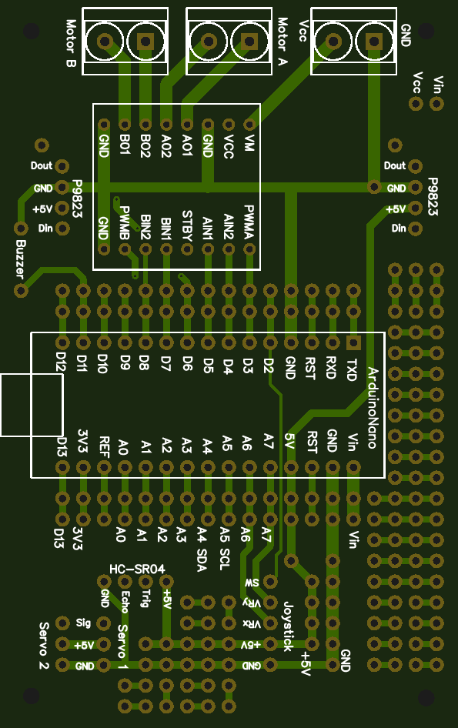
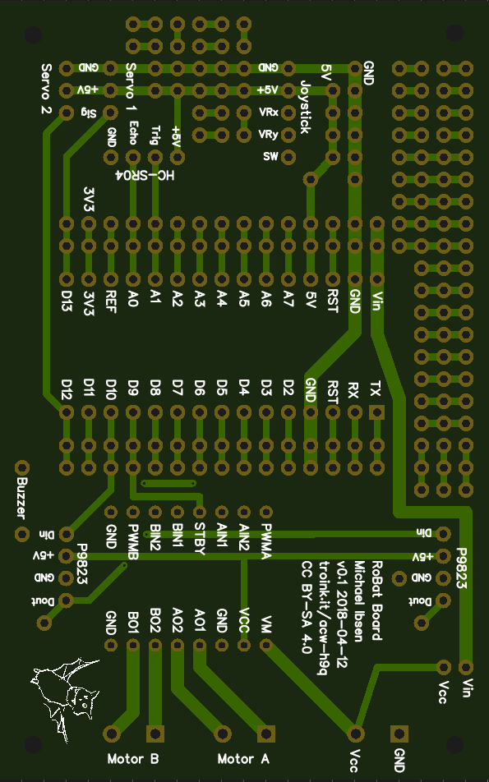
Oberseite der Platine Unterseite der Platine
Die Platine hat eine Ober- und eine Unterseite. Die Oberseite ist die, auf der die Umrisse der Bauelemente aufgedruckt sind. Die Fledermaus ist auf der Unterseite. Bei der Beschreibung des Zusammenbaus wird die Platine immer mit der Oberseite nach oben hingelegt und die Bauteile darauf gesteckt. Gelötet wird immer auf der Unterseite.

Anschlussplan
Der Anschlussplan zeigt, welche Kontakte der Bauteile miteinander verbunden werden müssen. Das macht die Platine für dich. Den Plan brauchst du nur, wenn du den RoBat erweitern oder besser verstehen möchtest.

Arduino | TB 6612 | Joystick | Servo 1 | Servo 2 | SR04 | LED | Buzzer | Motor A | Motor B | Fühler 1 | Fühler 2 | Bluetooth
GND | GND | GND | GND | GND | GND | GND | GND |  |  | GND | GND | GND
+5V | Vcc | +5V | Vcc | Vcc | Vcc | Vcc |  |  |  |  |  | Vcc
3.3V
Vin | VM
D0 / RX |  |  |  |  |  |  |  |  |  |  |  | TX
D1 / TX |  |  |  |  |  |  |  |  |  |  |  | RX
D2 |  | SW
D3 | PWMB
D4 | BIN2
D5 | BIN1
D6 | PWMA
D7 | AIN1
D8 | AIN2
D9 | STBY
D10 |  |  |  |  |  | Din
D11 |  |  |  |  |  |  | +
D12 |  |  | Signal
D13 |  |  |  | Signal
A0 |  |  |  |  | Echo
A1 |  |  |  |  | Trig
A2 |  |  |  |  |  |  |  |  |  | x
A3 |  |  |  |  |  |  |  |  |  |  | x
A4
A5
A6 |  | VRx
A7 |  | VRy
 | A01 |  |  |  |  |  |  | +
 | A02 |  |  |  |  |  |  | -
 | B01 |  |  |  |  |  |  |  | -
 | B02 |  |  |  |  |  |  |  | +

Anschlüsse

Stiftleisten
Die Stiftleisten führen die Kontakte der Bauteile nach außen.

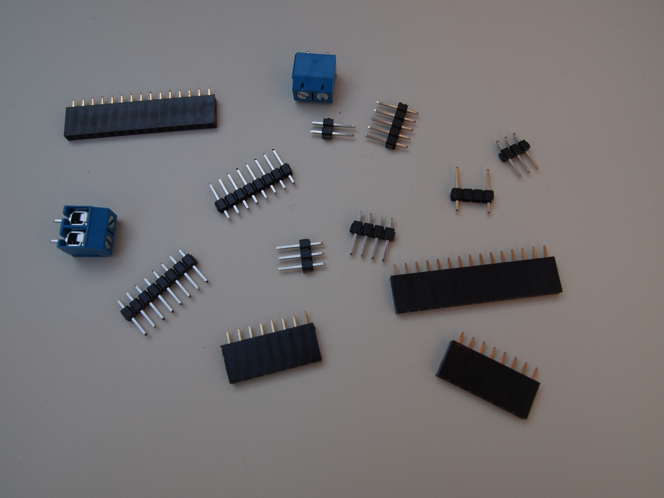
Buchsen- und Stiftleisten
Das RoBat Kit enthält zwei Stiftleisten mit 3 Pins für den Anschluss der Servos, eine Stiftleiste mit 4 Pins für den Ultraschallsensor und eine Stiftleiste mit 5 Pins für den Joystick. Für den Microcontroller sind zwei Stiftleisten mit je 15 Pins und für den Motortreiber zwei Stiftleisten mit je 8 Pins enthalten.
Hier nochmal im Überblick:
Komponente | Anzahl | Pins
Servo | 2 | 3
Ultraschall | 1 | 4
Joystick | 1 | 5
TB6612FNG | 2 | 8
Microcontroller | 2 | 15

Die einzelnen Stiftleisten werden mit dem kurzen Ende in die Platine gesteckt.
Sichere sie jeweils mit einem kleinen Klebestreifen oder Gummiband, damit sie beim Umdrehen der Platine nicht herausfallen können.
Drehe die Platine nun um und löte jeden einzelnen Stift fest.
Zwischen die mit “Vin” und “Vcc” beschrifteten Lötaugen der Platine in der Nähe der Eingangsspannungsklemme muss eine Drahtbrücke gelötet werden. Dafür nimmst du ein Stückchen Draht und lötest jeweils ein Ende an einem der beiden Lötaugen fest.

Buchsenleisten
Einzelne Bauteile können in Buchsenleisten gesteckt werden, um sie später wieder abnehmen zu können. Das ist besonders für den Microcontroller und den Motortreiber hilfreich, z.B. für die Programmierung oder um sie auszutauschen. Du kannst aber auch ohne die Buchsenleisten arbeiten und den Microcontroller und den Motortreiber direkt mit den Stiftleisten auf die Platine löten.
Zwei Buchenleisten mit vier Pins für die LEDs solltest du auf jeden Fall einlöten. Sie ermöglichen es, die LEDs wieder abzunehmen und mit einem Kabel an anderer Stelle am RoBat anzubringen.
Überblick über die Buchsenleisten:
Komponente | Anzahl | Pins
Arduino (Microcontroller) | 2 | 15
TB6612FNG | 2 | 8
LEDs | 2 | 4

Schraubklemmen
Mit den Schraubklemmen werden die Drähte der Motoren und der Batteriekasten angeschlossen.

Batteriekasten
Die Batterien dienen der Spannungsversorgung deines RoBats. Du kannst 4 AA-Batterien (1,5V) einsetzen, das ergibt eine Spannung von 6V, die für den Arduino und die Motoren perfekt ist. Statt Batterien kannst du auch wiederaufladbare Akkus verwenden. Die haben nur jeweils 1,2V, insgesamt also 4,8V. Das ist eigentlich etwas zu wenig, funktioniert aber meistens auch gut. Dein RoBat wird mit Akkus etwas langsamer fahren als mit Batterien. Dafür kannst du die Akkus immer wieder aufladen und musst nicht dauernd neue Batterien kaufen. Das schont die Umwelt und den Geldbeutel.
Für mehr Power kannst du alternativ einen Batteriekasten mit 5 Batterien verwenden.
Die Batterien oder Akkus werden erst nach dem Zusammenbau in den Batteriekasten eingelegt.
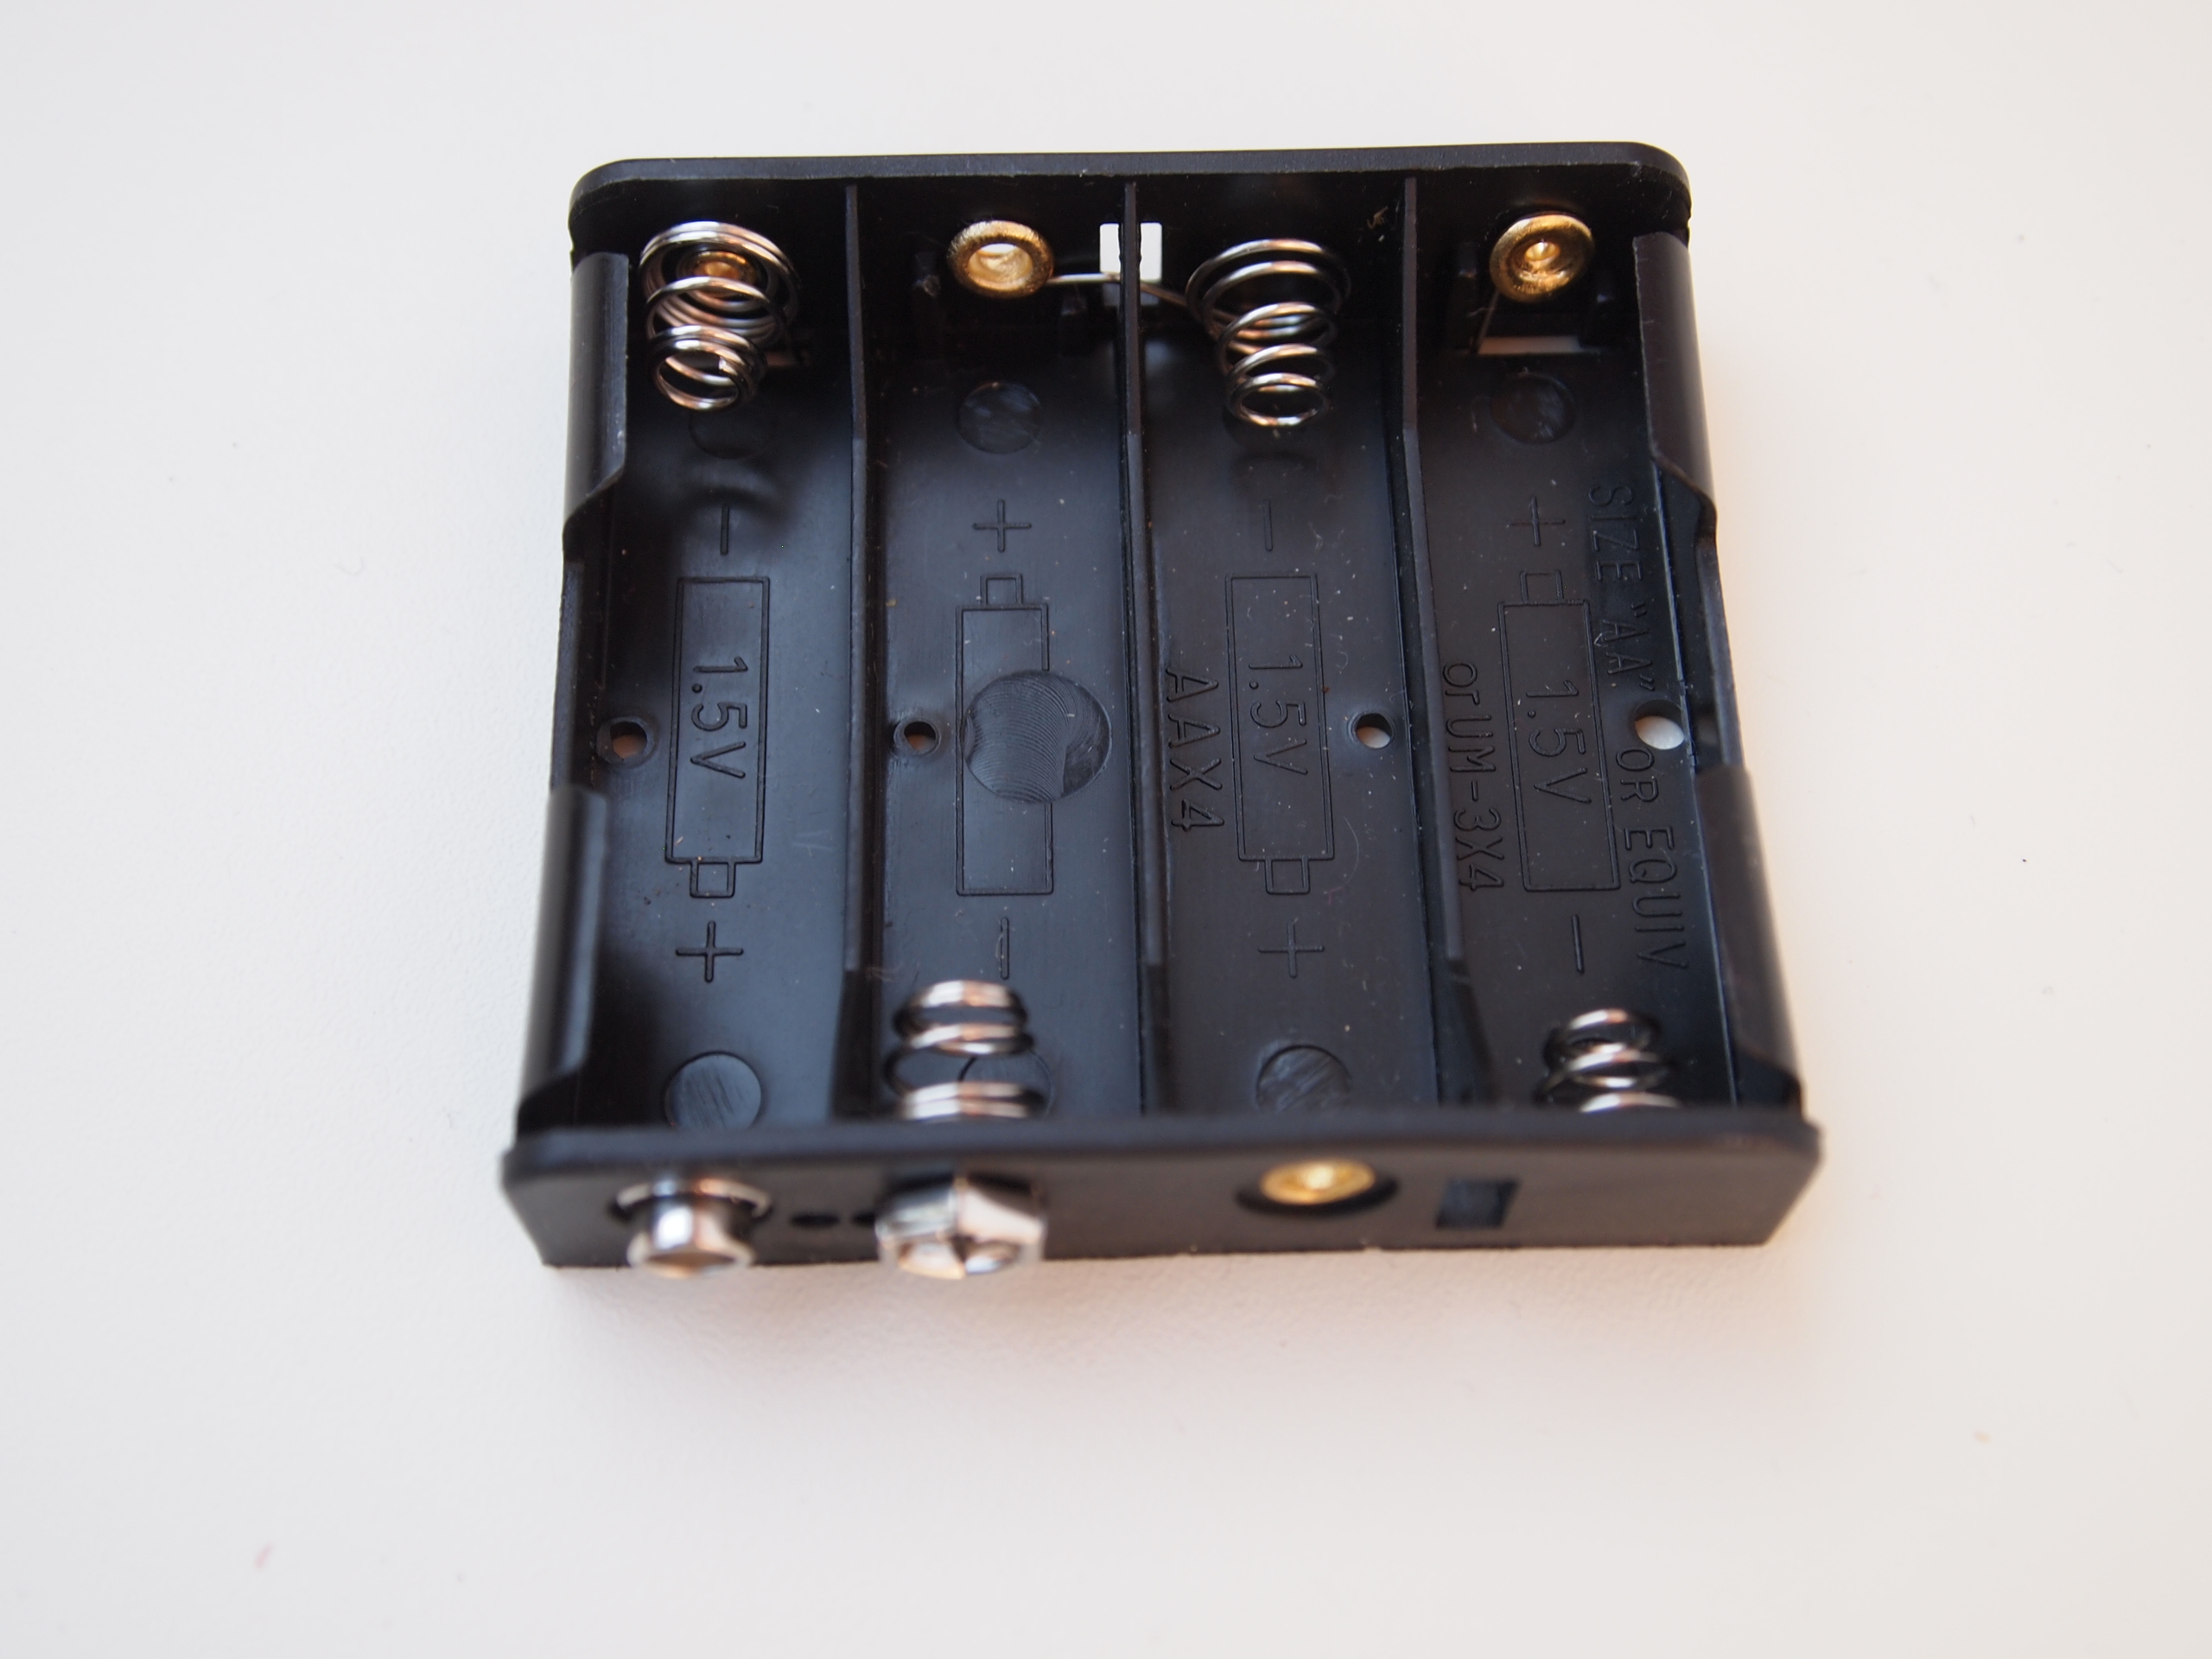
Batteriekasten

Schalter
Mit dem Schalter kannst du RoBat ein- und ausschalten. Er lässt in einer Stellung den Strom durch, in der anderen nicht. Das rote Kabel des Batteriekastens lötest du an den mittleren Kontakt auf der einen Seite des Schalters an und das schwarze Kabel an den mittleren Kontakt auf der anderen Seite des Schalters. Jetzt benutzen wir zwei der noch unbelegten Kontakte des Schalters, die nebeneinander liegen, und löten dort wieder ein rotes und schwarzes Kabel an, wie im Bild gezeigt. Das rote Kabel geht zur Schraubklemme die mit “Vcc” markiert ist, das schwarze Kabel zur Klemme die mit “GND” beschriftet ist.

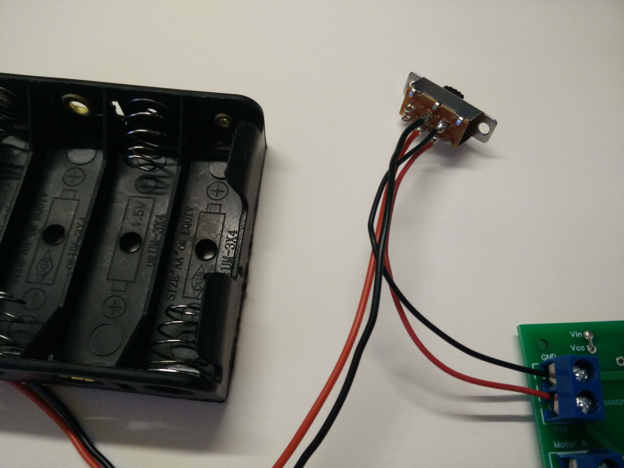
Anschluss des Schalters zwischen Batteriehalter und Schraubklemmen

LED
Leuchtdioden oder LEDs sind Bauelemente, die Licht abgeben können. Die Leuchtdioden P9823 von RoBat können sogar in allen Farben leuchten. Diese speziellen LEDs haben einen eigenen kleinen Computer eingebaut, der über eine einzelne Leitung programmiert werden kann. Damit lässt sich die Farbe der LED einstellen. Die P9823 können sogar aneinandergereiht werden. So kann man viele LEDs mit nur einer einzigen Steuerleitung ansprechen.
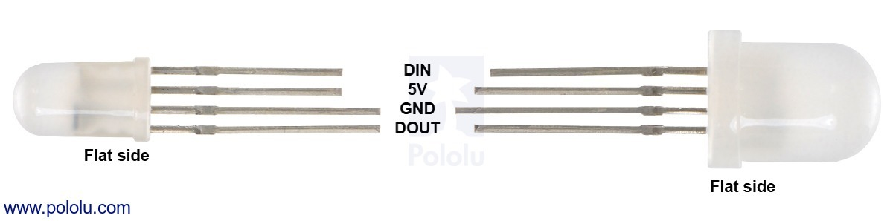
P9823 Pinout
Bei den LEDs musst du darauf achten, dass sie richtigherum eingesetzt werden. Der längste der vier Anschlüsse der LED muss auf der Platine in das mit “GND” beschriftete Lötauge.
Wenn du die LEDs nicht direkt auf die Platinen lötest, sondern eine der mitgellieferten Buchsenleisten (4polig) verwendest, kannst du die LED später mit einem 4adrigen Kabel verlängern und an anderer Stelle am RoBat anbringen, z.B. als “Augen” oder Lampen.

Microcontroller Arduino Nano
Der Microcontroller ist sozusagen das Gehirn deines Roboters. Er verarbeitet die Messwerte der Sensoren (z.B. die Entfernung zum nächsten Objekt) und steuert die Motoren, den Servo und die LEDs.
Der im Bausatz enthaltene Microcontroller heißt Arduino Nano. Neben dem Nano gibt es noch viel mehr Arduino Modelle für viele verschiedene Einsatzzwecke. Wir haben den Nano ausgewählt, weil er klein und preisgünstig ist und schon sehr viele Funktionen bietet.
Mehr zum Arduino findest du auf der Arduino Webseite unter https://www.arduino.cc/
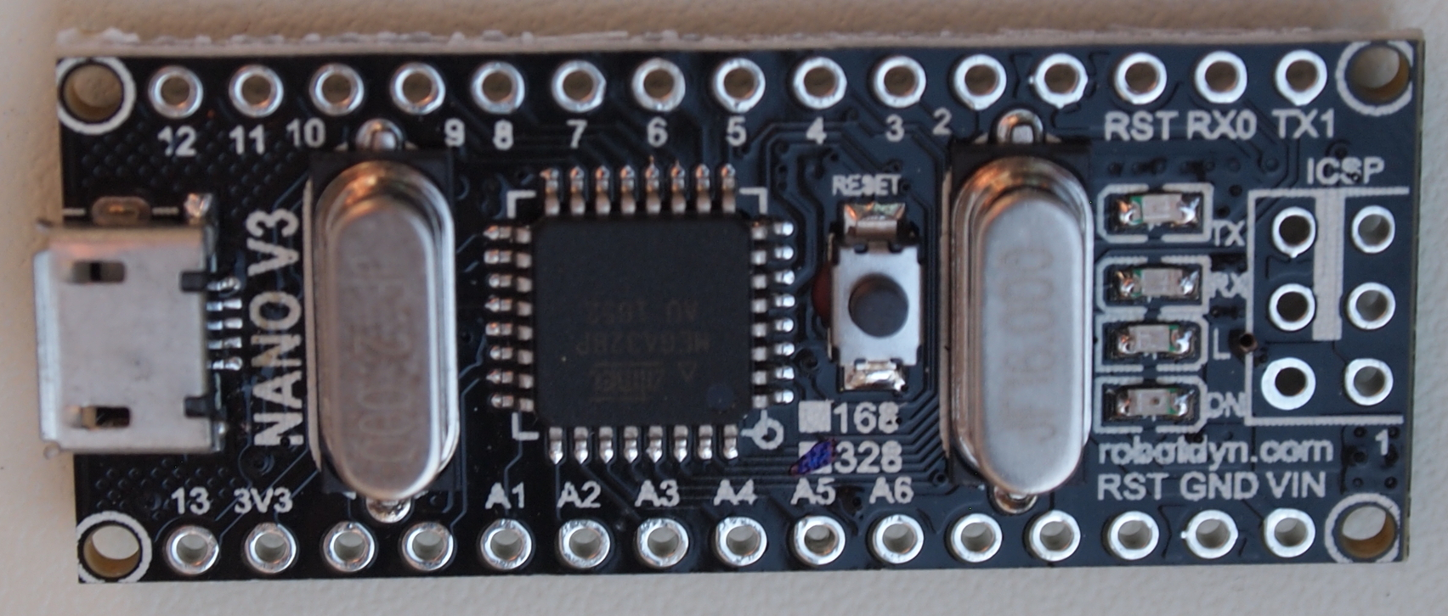

Arduino Nano

Beim Arduino ist es besonders wichtig, dass er richtigherum eingelötet wird. Orientiere dich an der Beschriftung und achte darauf, dass der USB-Anschluss des Arduinos nach außen zeigt. Auf der Platine ist an dieser Stelle ein kleiner weißer Kasten aufgedruckt, der den USB-Anschluss markiert.
Der Arduino kann viele verschiedene Aufgaben übernehmen. Dafür muss er programmiert werden. Ohne Programmierung macht dein Roboter gar nichts. Das erklären wir dir gleich nach dem Zusammenbau.

Motortreiber
Die Ausgänge des Microcontrollers Arduino können nur wenig Strom liefern, viel weniger, als der Motor braucht. Daher braucht man einen Motortreiber, um die Motoren anzusteuern. Der Motortreiber wird vom Arduino über Steuerleitungen angewiesen, welcher Motor wie schnell in welche Richtung drehen soll.

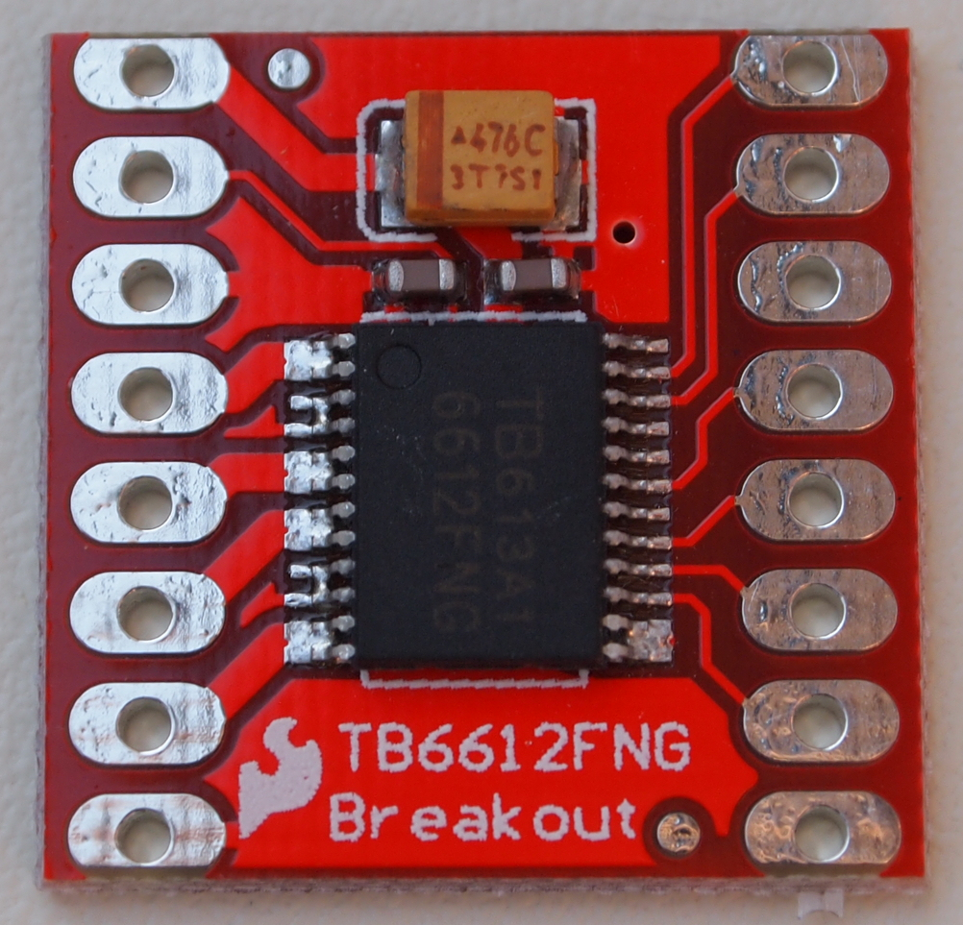

Motortreiber TB6612FNG

Motoren
Die Motoren werden mit Kabeln an die Schraubklemmen angeschlossen. Die Kabel müssen an den Motoranschlüssen angelötet werden und sollten so lang sein, dass sie von der Platine zu dem Ort am Roboter reichen, wo du die Motoren befestigst. Etwa 10 - 15cm sind eine gute Schätzung. Der linke Anschluss von Motor A wird mit der linken Schraubklemme für Motor A auf der Platine verbunden und der rechte Anschluss des Motors mit der rechten Klemme. Ebenso machst du es mit Motor B. Motor A ist in Fahrtrichtung gesehen der linke Motor, Motor B der rechte.

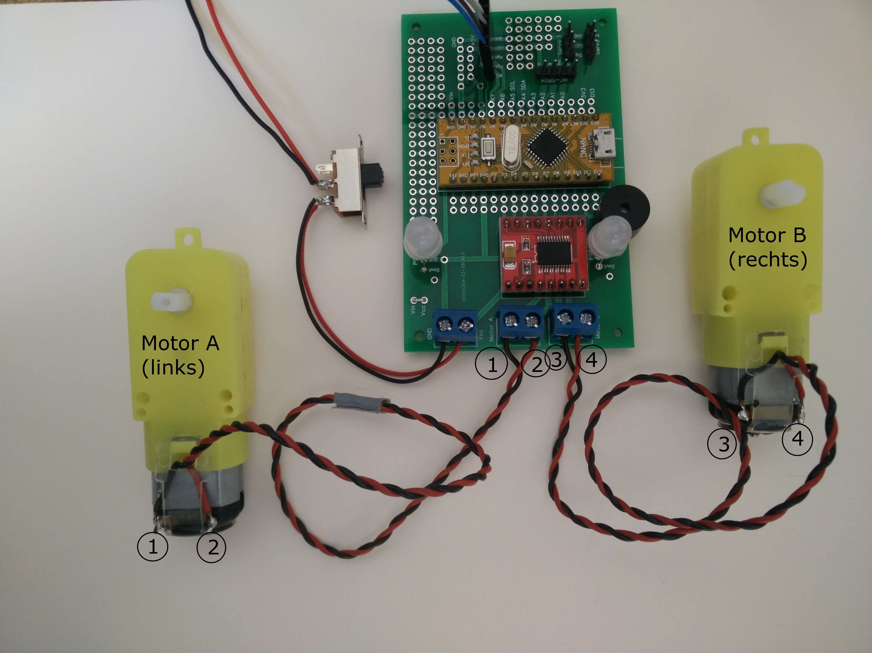
Anschluss der Motoren

Wenn du die Kabel für die Motoren falschherum anschließt, geht nichts kaputt, aber dein Roboter macht komische Bewegungen. Wenn der linke und der rechte Motor vertauscht sind, dreht der RoBat linksherum, wenn er sich eigentlich rechtsherum drehen will und umgekehrt. Wenn bei einem Motor die Kabel falschherum an der Klemme angeschlossen sind, läuft der Motor rückwärts, wenn er eigentlich vorwärts laufen sollte. Dein Roboter dreht sich dann, statt geradeaus zu fahren. Sind bei beiden Motoren die Kabel falschherum an die Klemmen angeschlossen, fährt der Roboter rückwärts, wenn er eigentlich vorwärts fahren sollte und umgekehrt.
Beim Anschluss der Motoren musst du darauf achten, dass die Kontakte der Motoren relativ empfindlich sind und leicht abreißen, wenn sie belastet werden. Daher ist eine Zugentlastung angebracht, sobald die Kabel angelötet sind. Die Zugentlastung kannst du z.B. mit je einem Tropfen Heißkleber auf jedem Motorkontakt machen.

Roboter mit vier Motoren
Wenn dein Roboter in schwierigem Gelände fahren oder extra stark sein soll, kannst du statt der Möbelrolle zwei weitere Motoren anschließen, insgesamt also vier. Die beiden Motoren auf jeder Seite des Roboters werden parallel angeschlossen, d.h. der linke Kontakt des einen Motors mit dem linken Kontakt des anderen Motors verbunden und ebenso für die rechten Kontakte.

Fühler
Dein Roboter kann zwei Fühler bekommen mit denen er seine Umgebung ertasten kann. Die Fühler sind Schalter, die geschlossen werden, wenn der Roboter gegen ein Hindernis fährt. Normalerweise wird ein Fühler vorne links und einer vorne rechts angebracht. Je nachdem, was der Roboter können soll, kann das aber auch anders sein.

Die Schalter selbst kannst du entweder selbst bauen oder fertige Endschalter verwenden. Ein Schalter vebindet den Eingangspin mit GND. Eingangspin A2 für den linken und A3 für den rechten Schalter.
Für den Bau der Fühler gibt es viele Möglichkeiten. Im Prinzip werden immer zwei Metallstückchen miteinander verbunden, von denen eines an GND und das andere am Eingangspin angeschlossen ist.

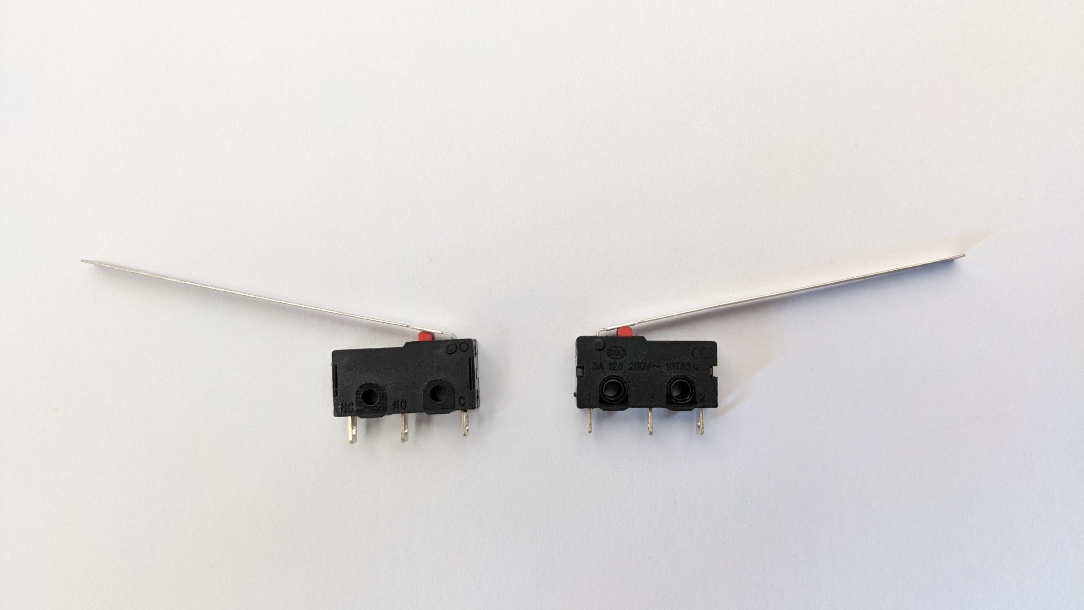
Zwei Endschalter als Fühler für den Roboter

Ultraschallentfernungsmesser
Mit dem Ultraschallentfernungsmesser HC SR-04 kann RoBat Hindernisse erkennen. Das funktioniert so ähnlich wie bei einer Fledermaus (vom englischen Wort “bat” für Fledermaus hat RoBat auch seinen Namen). Der Ultraschallsensor sendet einen für Menschen unhörbaren Ton aus und misst die Zeit, bis das Echo zurückkommt. Manchmal klappt das nicht, wenn der Schall von kleinen Gegenständig nicht reflektiert wird. Dann kann RoBat ein Hindernis nicht erkennen.

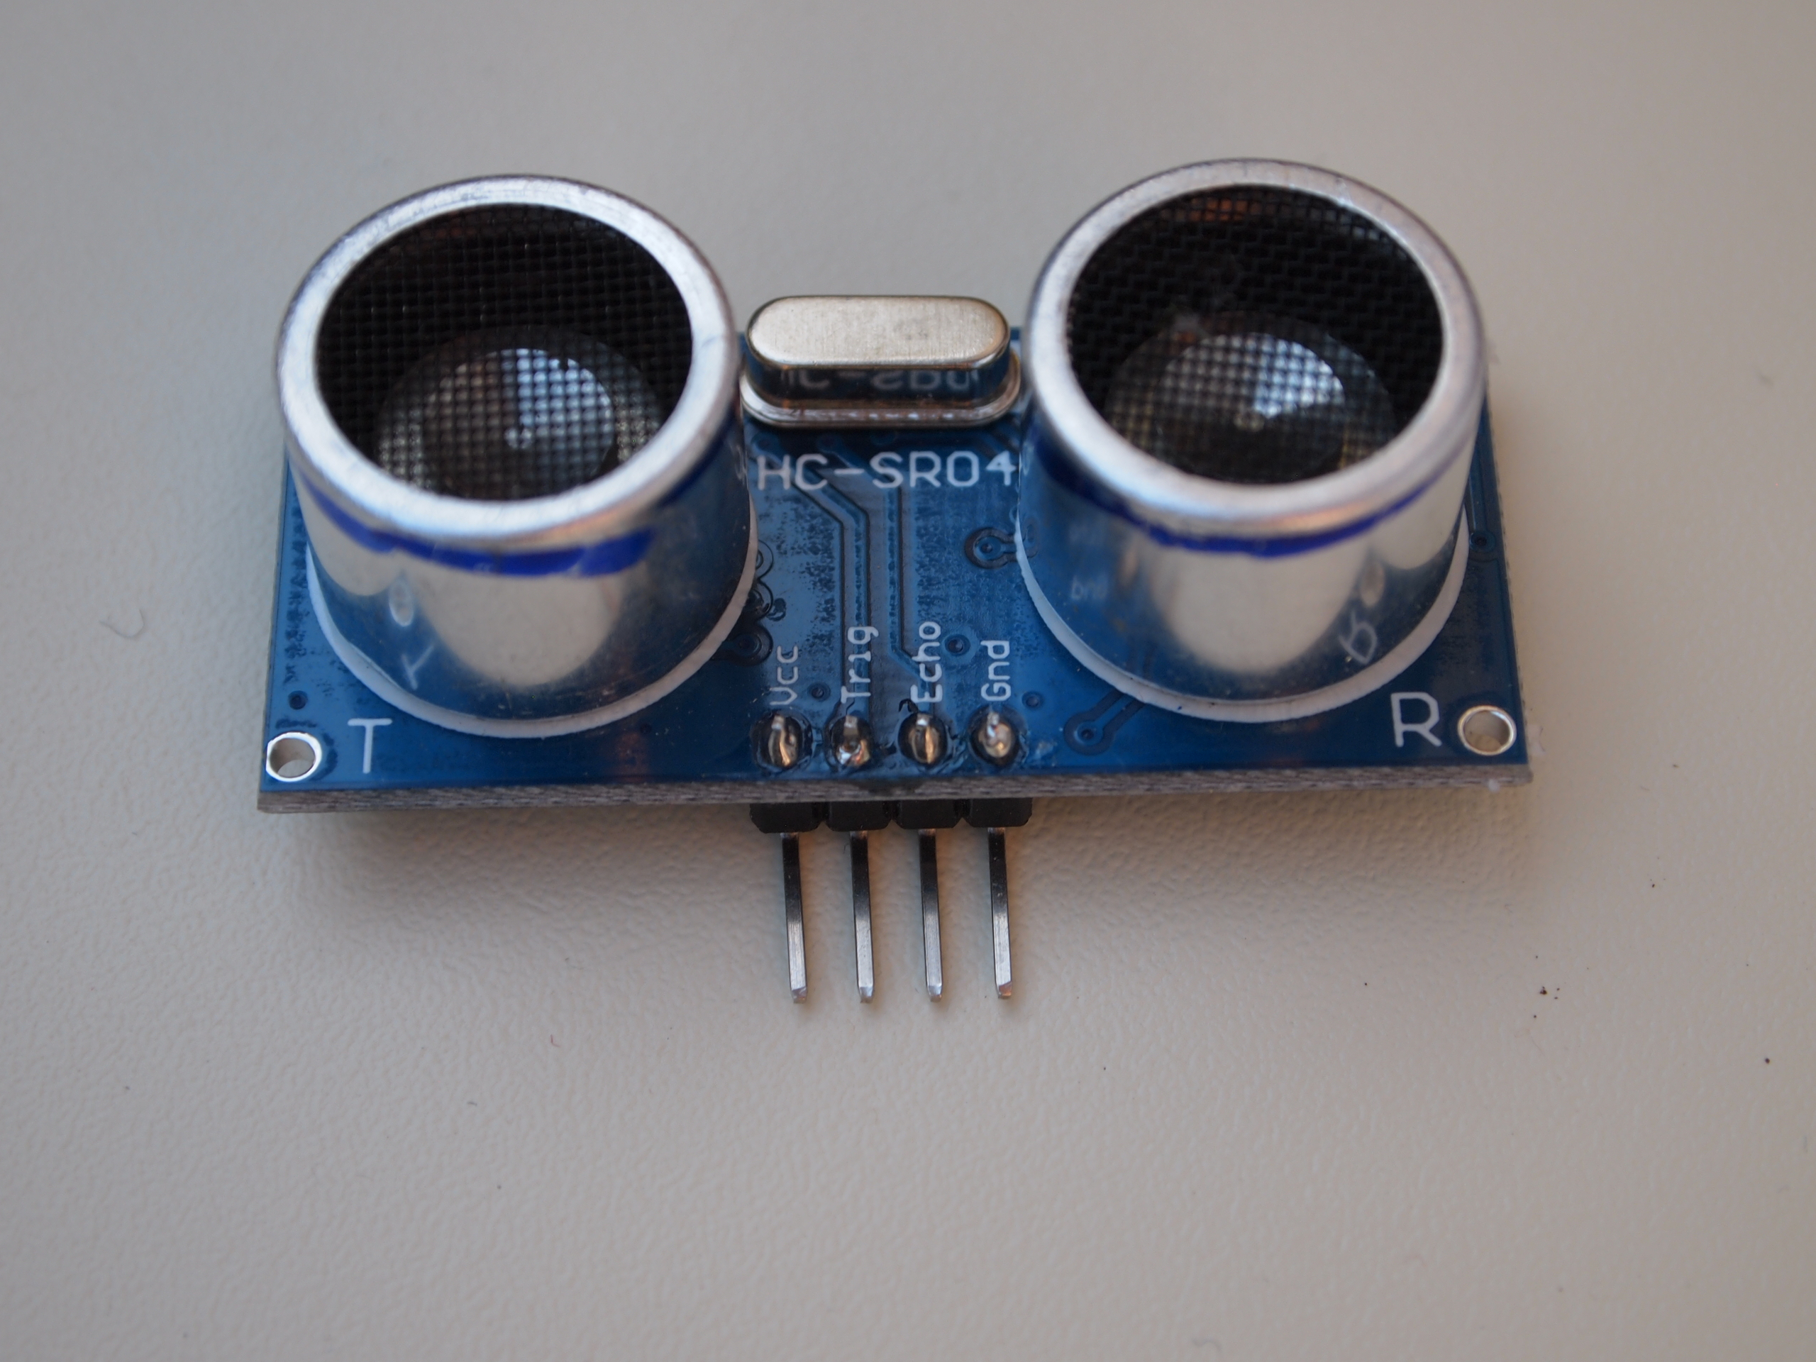
Ultraschallentfernungsmesser HC SR-04

Servo
Mit einem Servo kann man etwas in eine bestimmte Stellung bewegen, z.B. das Seitenruder bei einem Flugzeug. Der RoBat verwendet einen Servo, um den Ultraschallsensor in verschiedene Richtungen zu drehen. Ein Servo besteht aus einem kleinen Getriebemotor und einem Potentiometer, mit dem die aktuelle Stellung des Motors gemessen werden kann. Damit kann der Microcontroller den Servo auf einen Winkel zwischen 0 und 180 Grad einstellen.
Die RoBat Platine hat sogar Steckkontakte für zwei Servos. Mit dem zweiten könnte man z.B. einen kleinen Greifer ansteuern und den Roboter Gegenstände greifen lassen.
Der Servo wird mit einem Stecker an die zuvor eingelöteten Steckerleiste angeschlossen, die mit “Servo 2” beschriftet ist. Dabei muss auf die Polung geachtet werden. Der Servo hat drei Kabel in den Farben braun, gelb und rot. Das braune Kabel muss an den Pin GND.
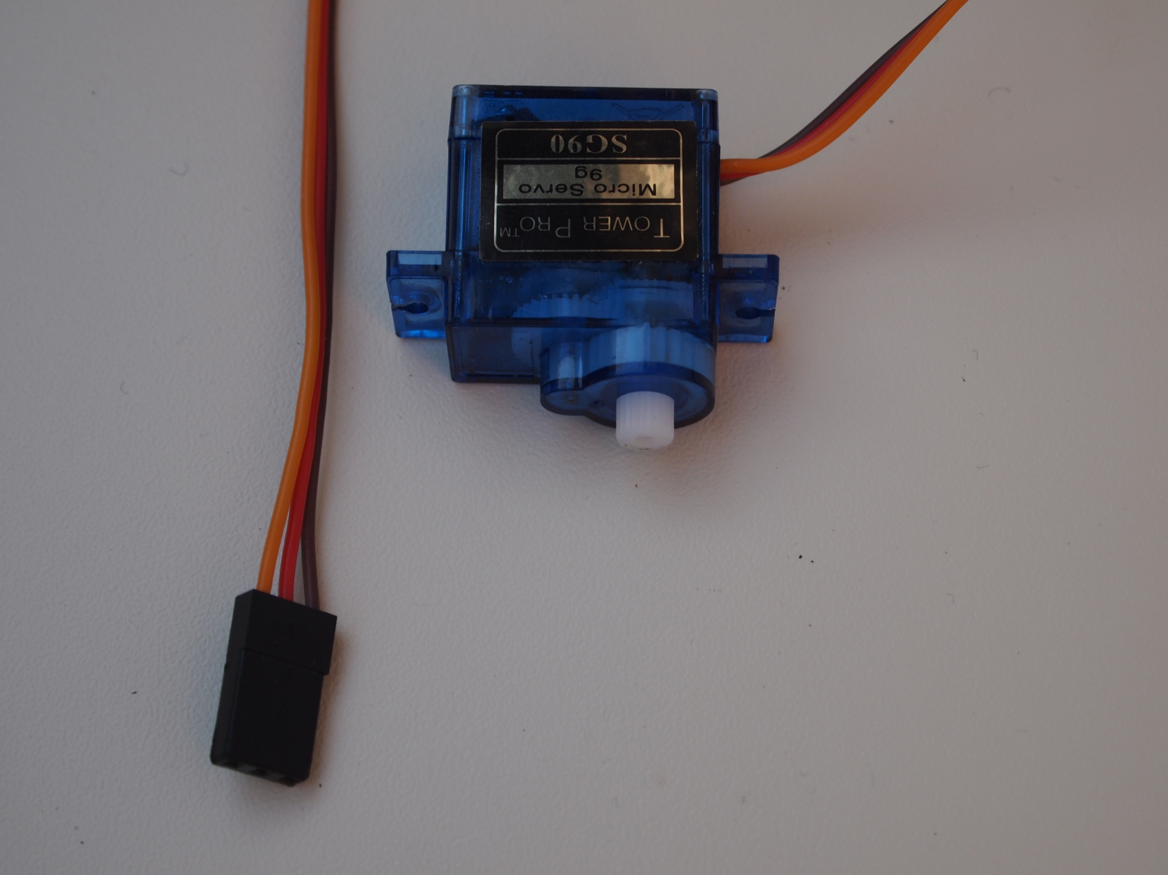
Servo mit Stecker

Joystick
Der Joystick ermöglicht dir die Steuerung deines RoBats. Er hat zwei Achsen (X- und Y-Achse) und misst mit je einem regelbaren Widerstand (“Potentiometer”), wie weit der Joystick in X-Richtung und Y-Richtung gedrückt wird. Zusätzlich verfügt er über einen kleinen Schalter, der geschlossen wird, wenn du den Steuerknopf herunter drückst.
Der Joystick wird mit 5 Kabeln angeschlossen. Nimm dafür 5 Adern von dem im Bausatz enthaltenen Flachbandkabel und verbinde die gleich beschrifteten Lötpunkte auf der Platine mit denen am Joystick.
Wenn du Zugang zu einer Crimpzange hast, kannst du das Kabel auch auf jeder Seite mit kleinen Steckern versehen. Dann kannst du das Kabel abziehen, wenn du es nicht brauchst.

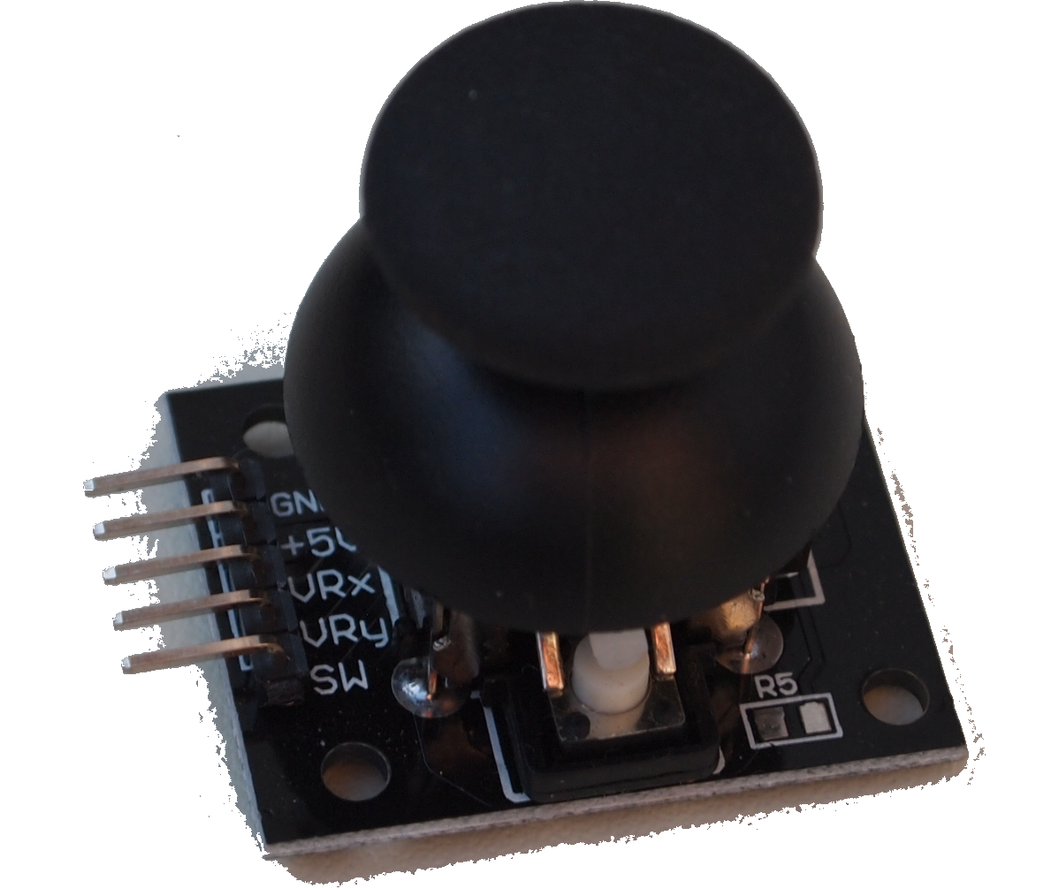

Joystick

Handsteuerung oder autonomer Roboter?
Nun musst du dich entscheiden: willst du selbst deinen Roboter steuern oder willst du ihn selbstständig fahren lassen?

Wenn du ihn steuern möchtest, brauchst du den Joystick. Soll er selber fahren, braucht dein Roboter den Servo und den Ultraschallsensor und / oder zwei Fühler.

Du kannst auch alle fünf Bauteile anschließen und bei jedem Einschalten entscheiden, wie der Roboter gesteuert wird.

Steuerung mit dem Joystick
Wenn beim Einschalten von RoBat der Joystick-Button gedrückt wird (oder Pin 2 auf LOW gesetzt wird) oder der Ultraschallsensor ein Hindernis in 1cm – 10cm Entfernung wahrnimmt, startet RoBat im manuellen Modus, so dass du ihn mit dem Joystick steuern kannst.

Hebocon
Sieht RoBat ein Hindernis in etwa 10cm bis 50cm Entfernung, geht er in den Hebocon*-Modus, sucht sich das nächste Objekt als Gegner aus und greift es an. Dieser Modus wird auch gewählt, wenn beim Einschalten beide Fühler gedrückt werden.

Hindernisvermeidung
Falls RoBat beim Einschalten das nächste Hindernis in 50cm bis 1m Entfernung entdeckt, startet er im Hindernis-Vermeidungs-Modus. Er versucht dann, Hindernissen selbstständig auszuweichen und reagiert nicht auf den Joystick.

*ein Hebocon ist ein Wettkampf mit selbstgebauten “Schrott”-Robotern mit dem Ziel, einen Gegner aus der Kampfarena zu schieben

Steuerung über die serielle Schnittstelle
Dein RoBat kann auch über die serielle Schnittstelle (auch UART genannt) auf den Pins TX und RX am Arduino gesteuert werden. Diese Steuerung ist für den Fall gedacht, dass ein anderer Computer oder Microcontroller den RoBat kontrollieren soll. Außerdem kann man RoBat über Bluetooth steuern, wenn man ein Bluetooth-Modul HC-05 oder HC-06 anschließt.
Der serielle Modus wird ausgewählt, wenn RoBat beim Einschalten freie Sicht hat, das nächste Hindernis also weiter als 1m (100cm) entfernt ist.
Der serielle Modus kann auch über die Schnittstelle selbst eingestellt werden. Dafür muss das Kommando 'serialcmd' über die serielle Schnittstelle geschickt werden.

Serielle Schnittstelle und Bluetooth

Software
Dem Microcontroller kannst du mit einem Programm sagen, was er in welcher Situation tun soll. Er ist sozusagen das Gehirn von RoBat. Bevor RoBat irgendetwas tun kann, musst du es ihm beibringen. Wir haben ein Programm für RoBat vorbereitet, damit du erstmal loslegen kannst. Das findest du hier: https://github.com/merlanura/robat/ Du kannst das Programm auch selbst anpassen, wenn du möchtest. Außerdem findest du in dem GitHub-Verzeichnis auch den Konstruktionsplan der Platine und kannst dir diese Anleitung als PDF herunterladen.
Um das Programm aufzuspielen, musst du zunächst das Arduino Programm auf deinem Computer installieren. Auf der Webseite https://www.arduino.cc/en/main/software findest du das Programm “Arduino IDE” für Windows, Mac und Linux. Es gibt auch die Möglichkeit, Programme online zu erstellen. Auch das ist auf der Webseite beschrieben. Wir gehen hier davon aus, dass du die Arduino Software auf deinem Computer installiert hast.
Zum Programmieren schließt du den Arduino über ein USB Kabel an deinem Computer an.

Einstellungen der Arduino Software
Um ein Programm auf den Arduino aufzuspielen, muss die Software eingestellt werden. Das kannst du über den Menüpunkt “Werkzeuge” tun. Folgende Einstellungen sind notwendig:

Einstellung | Wert
Board | Arduino Nano
Prozessor | ATmega328P (Old Bootloader)
Port | s.u.

Um den Port herauszufinden, an den der Arduino angeschlossen ist, gehst du einfach wie folgt vor: Schau dir die Liste der Ports in der Einstellung “Port” an, wenn der Arduino nicht angeschlossen ist. Schließe dann den Arduino an und sieh nach, welcher Port hinzugekommen ist. Das ist der Port, an den der Arduino angeschlossen ist und den du hier einstellen musst.

Plattform und Körper
Jetzt ist dein RoBat fast fertig. Er hat aber noch keinen Körper, die Platine und die anderen Bauteile hängen lose an den Kabeln. Zeit für den kreativen Teil!
Suche dir zunächst eine Plattform, die das Grundgerüst des Roboters bilden soll. Das kann ein Stück stabile Pappe sein oder ein kleines Brett (Maße etwa 10cm x 15cm x 0,5cm), aber auch etwas anderes, z.B. eine alte CD, ein leerer Milchkarton oder fast jeder andere flache Gegenstand. Einzige Bedingung: die Oberfläche darf keinen Strom leiten, eine Metallplatte geht also nicht.
Du kannst auch unsere Vorlage benutzen, um eine passende Plattform auszuschneiden oder auszusägen.

- Klebe die Getriebemotoren mit der Heißklebepistole links und rechts unter die Plattform und die Möbelrolle vorne unter die Plattform. So entsteht eine Art Dreirad mit den beiden Antriebsmotoren hinten.
- Schalte den RoBat ein und warte, bis er die Melodie abgespielt hat. Dabei richtet sich der Servo aus.
- Schraube eins von den weißen Plastikteilchen (Horn) auf den Servo und klebe den Ultraschallsensor darauf. Klebe den Servo so auf die Plattform, dass der Ultraschallsensor nach vorne zeigt.
- Befestige die Platine mit ein oder zwei kleinen Klebepunkten auf der Plattform.
- Klebe den Batteriehalter und den Schalter an geeigneter Stelle auf oder unter die Plattform. Die Batterien fallen normalerweise nicht heraus, wenn du den Batteriehalter umdrehst, du kannst ihn also auch auf die Unterseite deines Roboters kleben.

Gestalte den Roboter wie du es möchtest mit weiteren Teilen aus Pappe, Kunststoff, Papier usw.

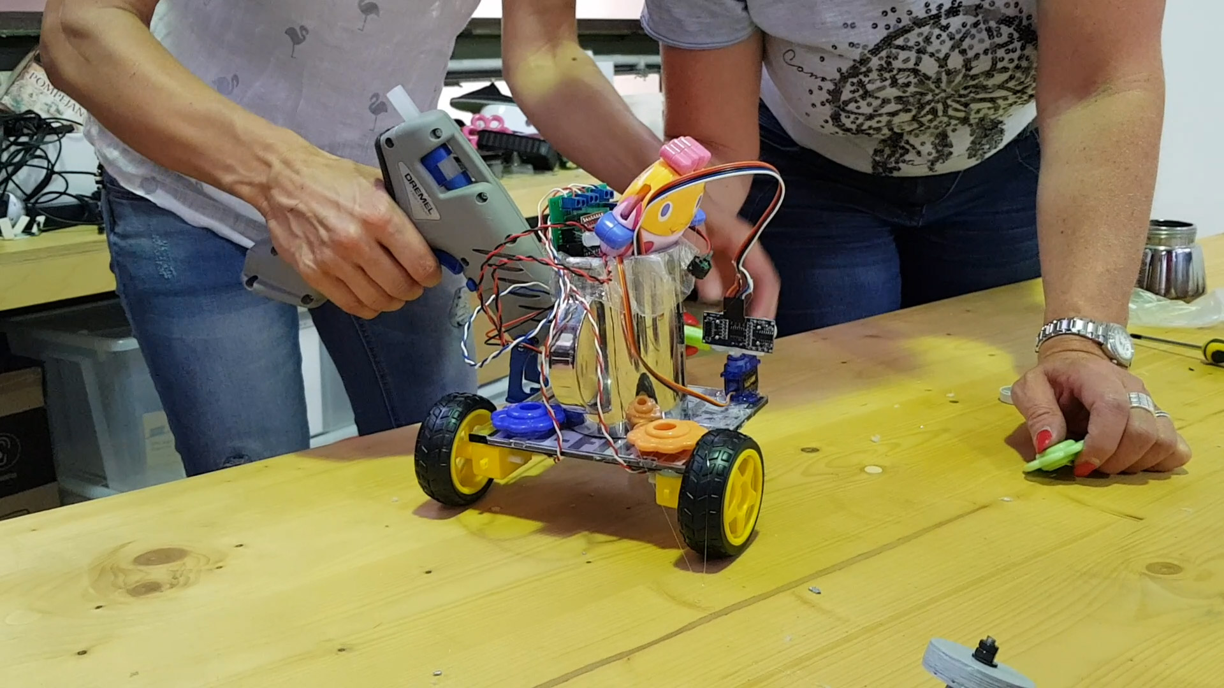
Gestalte deinen RoBat wie du möchtest

Viel Spaß mit deinem RoBat!

Hilfe

Mehr Infos zu RoBat findest du auf unserer Webseite https://robot-workshop.de

Es gibt eine Reihe von Hardwareanbietern, die sehr ausführliche und gute Dokumentation und Tutorials rund um den Arduino und ihre Produkte anbieten. Dazu gehören die folgenden:

- Adafruit, https://www.adafruit.com
- Sparkfun, https://www.sparkfun.com
- Pololu, https://pololu.com
- Joy IT, http://anleitung.joy-it.net

Und viele tolle Webseiten mit Robotern:

- http://robotics.hobbizine.com
- https://dronebotworkshop.com
- https://servomagazine.com
- https://diyodemag.com/

Hier kann man gut Roboterteile kaufen:

- https://shop.pimoroni.com/
- https://www.roboter-bausatz.de/

Kontakt

Für Fragen und Anregungen wende dich an:

Michael Ibsen
Sandbergstraße 59
64285 Darmstadt
Mail: ibsen@gmx.net
Tel.: 0174 - 21 765 27
Twitter: @merlanura

